

Anotace: Pracovní list k procvičování učiva počítání do dvaceti s přechodem přes desítku. Žáci mohou pracovat společně na interaktivní tabuli, nebo samostatně na okopírovaných listech.
Prameny: Valeš, Karel : Cvičení z matematiky pro 1. ročník ZŠ, Nevyhoštěná, Melichar: Barevné počítání pro prváky a druháky (SPN)
- Seřaď očíslovaná písmena od 1 do 10, napiš a přečti tajenku.

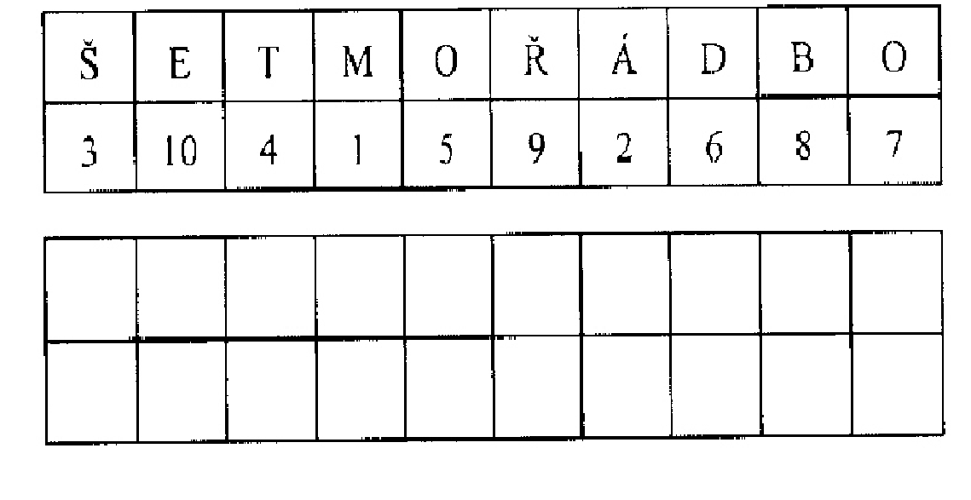

- Příklady vypočítej a vybarvi obrázek podle návodu.
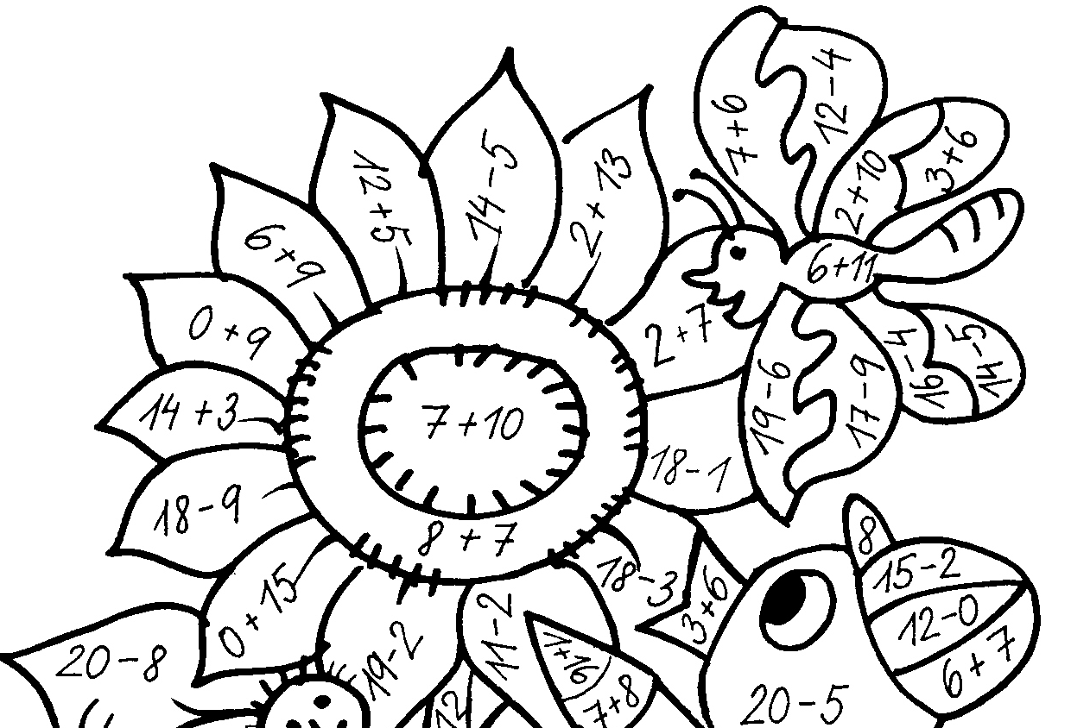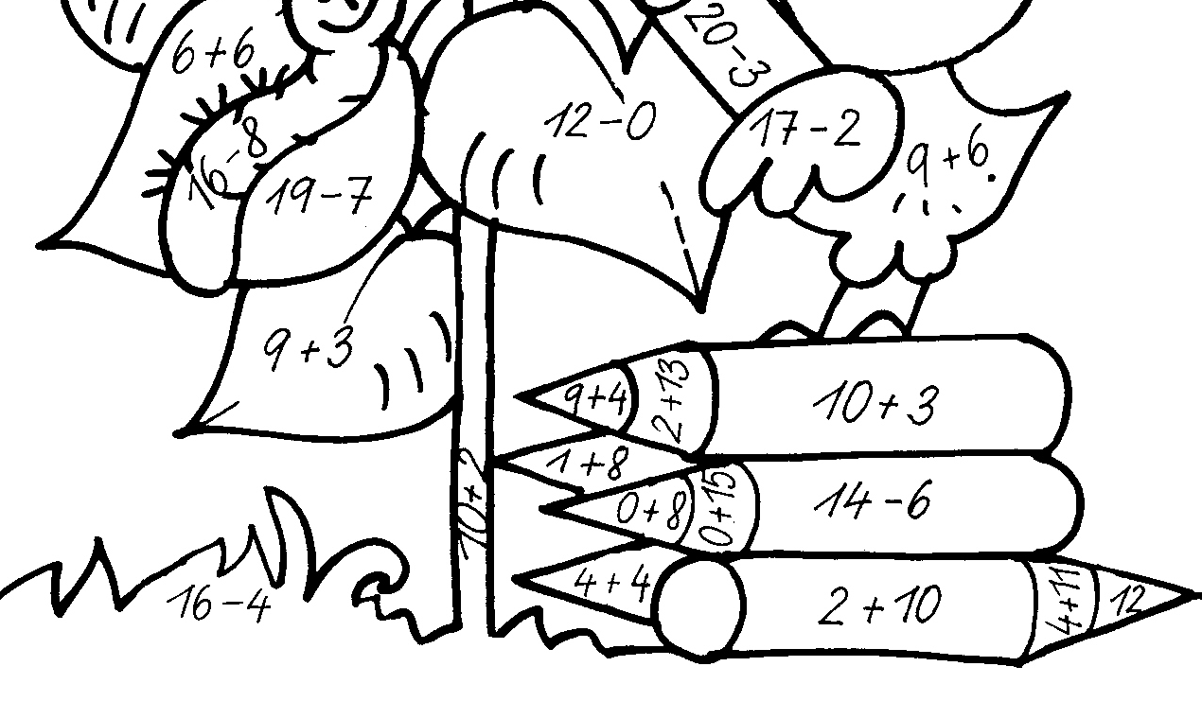

- Vypočítej příklady.
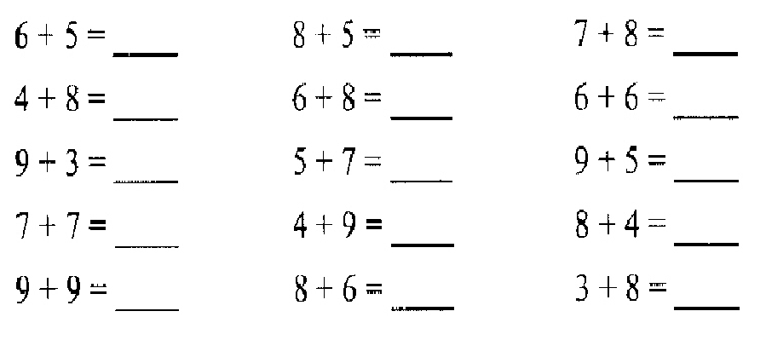
- Vypočítej příklady.



